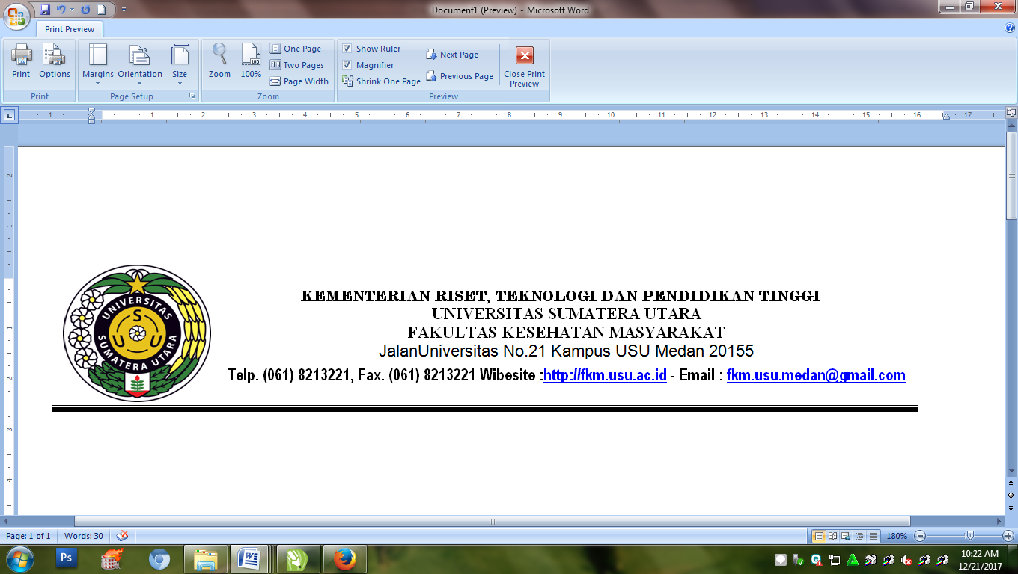

**Lampiran 1**

**LEMBAR PENJELASAN**

***(INFORMED CHOISE)***

Saya yang bertanda tangan dibawah ini:

Nama : Maida Ayu Ara

Nim : 157032199

Peminatan : Kesehatan Reproduksi

Adalah mahasiswa Program Studi S2 Ilmu Kesehatan Masyarakat Fakultas Kesehatan Masyarakat Universitas Sumatera Utara yang akan melakukan penelitian tentang **“Perbedaan Tumbuh Kembang dan Status Imunitas Bayi Usia 6-12 Bulan Berdasarkan Pemberian ASI Di Wilayah Kerja Puskesmas Perawatan Ngkeran Kabupaten Aceh Tenggara Tahun 2017”. S**aya mengharapkan kesediaan Ibu untuk berpartisipasi menjadi responden penelitian. Kerahasiaan jawaban Ibu dijamin terjaga dan hanya digunakan untuk kepentingan ilmu pengetahuan dan peningkatan mutu kesehatan khususnya dalam bidang kesehatan ibu dan anak.

Demikian disampaikan, merupakan suatu penghargaan atas partisipasi Ibu dalam penelitian ini dan terima kasih atas kerjasamanya.

Hormat Saya,

(Maida Ayu Ara)



**Lampiran 2**

**LEMBAR PERSETUJUAN**

***( INFORMED CONCENT***

Yang bertanda tangan dibawah ini:

Nama :

Umur :

Alamat :

Setelah mendapat penjelasan, dengan ini saya menyatakan bersedia dan mau berpartisipasi menjadi responden penelitian yang akan dilakukan oleh Maida Ayu Ara dari Peminatan Kesehatan Reproduksi Program Studi S2 Ilmu Kesehatan Masyarakat Universitas Sumatera Utara.

Saya menyadari bahwa penelitian ini tidak merugikan bagi saya maupun bayi saya, sehingga saya bersedia memberikan keterangan dan bayi saya diperiksa tumbuh kembangnya sesuai dengan data yang diperlukan dalam penelitian ini. Jawaban saya merupakan hal yang sebenarnya sesuai dengan keadaan yang selama ini saya alami. Demikian pernyataan ini saya buat agar dapat digunakan seperlunya.

Kutacane, ............................. 2017

Responden

(........................................)



**Lampiran 3. Kuesioner Penelitian**

|  |  |
| --- | --- |
| No Responden: |  |
| Tanggal Pengisian : |  |

**PERBEDAAN TUM BUH KEMBANG DAN STATUS IMUNITAS BAYI USIA 6-12 BULAN BERDASARKAN PEMBERIAN ASI DI WILAYAH KERJA**

**PUSKESMAS PERAWATAN NGKERAN KABUPATEN**

**ACEH TENGGARA TAHUN 2017**

**Petunjuk pengisian :**

1. Mohon untuk menjawab dan mengikuti pemeriksaan dalam kuisioner ini.
2. Isilah tiap pertanyaan sesuai keadaan saudara dan berilah tanda silang (X) pada pertanyaan pilihan ganda.
3. Pertanyaan yang diberi tanda * diisi oleh peneliti
4. Bila ada pertanyaan yang kurang dimengerti dapat ditanyakan kepada peneliti.

**I. IDENTITAS IBU**

Nama : ………………………………………………

Tgl Lahir/ Umur : ………………………………………………

Pendidikan : ………………………………………………

Pekerjaan : ………………………………………………

Pendapatan keluarga/ bln : ………………………………………………

Alamat : ………………………………………………

.………………………………………………

**II. IDENTITAS BAYI**

Nama : ………………………………………………

Tgl Lahir/ Umur : ………………………………………………

Jenis kelamin : ………………………………………………

Berat badan lahir : ………………………………………………

Anak ke/dari berapa saudara: ……………………………………………

**III. RIWAYAT PEMBERIAN ASI**

1. Apakah ibu memberikan ASI saja dari sejak lahir sampai usia 6 bulan tanpa tambahan makanan/minuman lainnya pada bayi termasuk tidak memberikan air putih atau makanan/minuman di hari-hari pertama kelahiran bayi saat ASI belum lancar keluar?

a. Ya

b. Tidak

Jawaban benar : a

1. Apakah bayi ibu dalam 3 bulan terakhir mengalami gejala sakit seperti batuk, pilek, demam, muntah, diare atau gejala sakit yang ringan? Bila pernah berapa kali dalam 3 bulan?
2. Tidak pernah
3. Pernah, berapa kali ..................................

Jawaban benar : a

* catatan medik dari bidan di desa : ..................................

1. * BB/U (disi peneliti) : ..................................

**IV. PERTUMBUHAN DAN PERKEMBANGAN**

1. **\* Pertumbuhan bayi 6-12 bulan**
2. Lingkar kepala : ........................................

LK/ U : ........................................ status : ........................................

1. Berat badan : ........................................

BB/U : ....................................... status : ........................................

1. Panjang badan : ........................................

PB/ U : ....................................... status : .........................................

1. **Perkembangan (Menggunakan KPSP dan kuesioner modifikasi TDD)**

**KPSP BAYI UMUR 6 BULAN**

**Alat dan Bahan yang dibutuhkan:**

* **Wool merah**
* **Kismis, kacang atau uang logam**

|  |  |  |  |  |
| --- | --- | --- | --- | --- |
|  |  |  | **Ya** | **Tidak** |
| **Bayi Terlentangkan:** | | | | |
| 1 | Ambil wool merah, letakkan di atas wajah di depan mata, gerakkan wool dari samping kiri ke kanan kepala. Apakah ia dapat mengikuti gerakan anda dengan menggerakkan kepala sepenuhnya dari satu ke sisi yang lain? | Gerak Halus |  |  |
| 2 | Pada posisi bayi terlentang, pegang kedua tangannya lalu tarik perlahan-lahan ke posisi duduk. Dapatkah bayi mempertahankan lehernya secara kaku seperti gambar? Jawab TIDAK bila kepala bayi jatuh kembali seperti gambar. | Gerak Kasar |  |  |
| **Bayi Telungkupkan:** | | | | |
| 3 | Ketika bayi telungkup di alas datar, apakah ia dapat mengangkat dada dengan kedua lengannya sebagai penyangga seperti pada gambar? | Gerak Kasar |  |  |
| **Bayi dipangku ibunya / pengasuh di tepi meja periksa:** | | | | |
| 4 | Dapatkah bayi mempertahankan posisi kepala dalam keadaan tegak dan stabil? Jawab TIDAK bila kepala bayi cenderung jatuh ke kanan/kiri atau ke dadanya. | Gerak Kasar |  |  |
| 5 | Sentuhkan pensil di punggung tangan atau ujung jari bayi (jangan meletakkan di atas telapak tangan bayi). Apakah bayi dapat menggenggam pensil itu selama beberapa detik? | Gerak Halus |  |  |
| 6 | Dapatkah bayi mengarahkan matanya pada benda kecil sebesar kacang, kismis atau uang logam? Jawab TIDAK jika ia tidak dapat mengarahkan matanya. | Gerak Halus |  |  |
| 7 | Dapatkah bayi meraih mainan yang diletakkan agak jauh namun masih berada dalam jangkauan tangannya? | Gerak Halus |  |  |
| **Tanya Ibu / Pengasuh :** | | | | |
| 8 | Pernahkah bayi mengeluarkan suara gembira bernada tinggi,memekiktetapi bukan menangis? | Bicara dan Bahasa |  |  |
| 9 | Pernahkah bayi berbalik paling sedikit dua kali, dari terlentang ke telungkup atau sebaliknya? | Gerak Kasar |  |  |
| 10 | Pernahkah anda melihat bayi tersenyum ketika melihat mainan yang lucu, gambar, binatang peliharaan pada saat ia bermain sendiri? | Sosialisasi dan Kemandirian |  |  |
|  | **TOTAL** |  |  |  |

**KPSP BAYI UMUR 9 BULAN**

**Alat dan bahan yang dibutuhkan:**

* **wool merah - Kismis**
* **2 kubus - Mainan**

|  |  |  |  |  |
| --- | --- | --- | --- | --- |
|  |  |  | **Ya** | **Tidak** |
| **Bayi Terlentangkan** | |  |  |  |
| 1 | Pada posisi bayi telentang, pegang kedua tangannya lalu tarik perlahan-lahan ke posisi duduk. Dapatkah bayi mempertahankan lehernya secara kaku seperti gambar di sebelah kiri ? Jawab TIDAK bila kepala bayi jatuh kembali seperti gambar sebelah kanan.      Jawab: Tidak Jawab: Ya | Gerak Kasar |  |  |
| **Bayi dipangku ibunya/pengasuh di tepi meja periksa** | |  |  |  |
| 2 | Tarik perhatian bayi dengan memperlihatkan wool merah, kemudian jatuhkan ke lantai. Apakah bayi mencoba mencarinya? Misalnya mencari di bawah meja atau di belakang kursi? | Gerak Halus |  |  |
| 3 | Taruh 2 kubus di atas meja, buat agar bayi dapat memungut masing-masing kubus dengan masing-masing tangan dan memegang satu kubus pada masing-masing tangannya. | Gerak Kasar |  |  |
| 4 | Taruh kismis di atas meja. Dapatkah bayi memungut dengan tangannya benda-benda kecil seperti kismis, kacang-kacangan, potongan biskuit, dengan gerakan miring atau menggerapai sepertigambar ? | Gerak Kasar |  |  |
| 5 | Letakkan suatu mainan yang dinginkannya di luar jangkauan bayi, apakah ia mencoba mendapatkannya dengan mengulurkan lengan atau badannya? | Sosialisasi dan Kemandirian |  |  |
| **Tanya Ibu/Pengasuh** | |  |  |  |
| 6 | Apakah pernah melihat bayi memindahkan mainan atau kue kering dari satu tangan ke tangan yang lain? Benda-benda panjang seperti sendok atau kerincingan bertangkai tidak ikut dinilai. | Gerak Halus |  |  |
| 7 | Apakah bayi dapat makan kue kering sendiri? | Sosialisasi dan Kemandirian |  |  |
| 8 | Pada waktu bayi bermain sendiri dan ibu diam-diam datang berdiri di belakangnya, apakah ia menengok ke belakang seperti mendengar kedatangan anda?  Suara keras tidak ikut dihitung. Jawab YA hanya jika anda melihat reaksinya terhadap suara yang perlahan atau bisikan. | Bicara dan Bahasa |  |  |
| **Bayi dipangku pemeriksa** | |  |  |  |
| **9** | Jika anda mengangkat bayi melalui ketiaknya ke posisi berdiri, dapatkah ia menyangga sebagian berat badan dengan kedua kakinya? Jawab YA bila ia mencoba berdiri dan sebagian berat badan tertumpu pada kedua kakinya. | Gerak Kasar |  |  |
| 10 | Tanpa disangga oleh bantal, kursi atau dinding, dapatkah bayi duduk sendiri selama 60 detik? | Gerak Kasar |  |  |
|  | **TOTAL** |  |  |  |

**KPSP ANAK UMUR 12 BULAN**

**Alat dan bahan yang dibutuhkan:**

* **Pensil**
* **Kismis**
* **2 kubus**

|  |  |  |  |  |
| --- | --- | --- | --- | --- |
|  |  |  | **Ya** | **Tidak** |
| **Bayi dipangku ibunya/pengasuh di tepi meja periksa** | |  |  |  |
| 1 | Letakkan pensil di telapak tangan bayi. Coba ambil pensil tersebut dengan perlahan-lahan. Sulitkah anda mendapatkan pensil itu kembali? | Gerak Halus |  |  |
| 2 | Taruh kismis di atas meja. Dapatkah bayi memungut dengan tangannya benda-benda kecil seperti kismis, kacang-kacangan, potongan biskuit, dengan gerakan miring atau menggerapai seperti gambar? | Gerak Halus |  |  |
| 3 | Tanpa bantuan,apakah anak dapat mempertemukan dua kubus kecil yang ia pegang? | Gerak Halus |  |  |
| 4 | Sebut 2-3 kata yang dapat ditiru oleh anak (tidak perlu kata-kata yang lengkap). Apakah ia mencoba meniru menyebutkan kata­-kata tadi ? | Bicara dan Bahasa |  |  |
| **Tanya Ibu/Pengasuh** | |  |  |  |
| 5 | Jika anda bersembunyi di belakang sesuatu/di pojok, kemudian muncul dan menghilang secara berulang-ulang di hadapan anak, apakah ia mencari anda atau mengharapkan anda muncul kembali? | Sosialisasi dan Kemandirian |  |  |
| 6 | Apakah anak dapat mengangkat badannya ke posisi berdiri tanpa bantuan anda? | Gerak Kasar |  |  |
| 7 | Apakah anak dapat membedakan anda dengan orang yang belum ia kenal? Ia akan menunjukkan sikap malu-malu atau ragu-ragu pada saat permulaan bertemu dengan orang yang belum dikenalnya. | Sosialisasi dan Kemandirian |  |  |
| 8 | Apakah anak dapat duduk sendiri tanpabantuan? | Gerak Kasar |  |  |
| 9 | Apakah anak dapat mengatakan 2 suku kata yang sama, misalnya: “ma-ma”, “da-da” atau “pa-pa”. Jawab YA bila ia mengeluarkan salah satu suara tadi. | Bicara dan Bahasa |  |  |
| **Coba berdirikan anak:** | |  |  |  |
| 10 | Apakah anak dapat berdiri selama 30 detik atau lebih dengan berpegangan pada kursi/meja? | Gerak Kasar |  |  |
|  | **TOTAL** |  |  |  |

**TES DAYA DENGAR UMUR > 3-6 BULAN**

|  |  |  |  |
| --- | --- | --- | --- |
| **No** | **Daftar Pertanyaan** | **Ya** | **Tidak** |
| 1. | Kemampuan ekspresif  Apakah bayi dapat tertawa keras?  Apakah bayi dapat bermain menggelembungkan mulut seperti meniup balon? |  |  |
| 2. | Kemampuan reseptif  Apakah bayi memberi respons tertentu, seperti menjadi lebih riang bila anda datang?  Pemeriksa duduk menghadap bayi yang dipangku orang tuanya, bunyikan bel disamping tanpa terlihat bayi, apakah bayi itu menoleh ke samping? |  |  |
| 3. | Kemampuan visual  Pemeriksa menatap mata bayi sekitar 45 cm, lalu gunakan mainan untuk menarik pandangan bayi ke kiri, kanan, atas dan bawah. Apakah bayi dapat mengikutinya?  Apakah bayi berkedip bila pemeriksa melakukan gerakan menusuk mata, lalu berhenti sekitar 3 cm tanpa menyentuh mata? |  |  |

**TES DAYA DENGAR UMUR > 6-12 BULAN**

|  |  |  |  |
| --- | --- | --- | --- |
| **No** | **Daftar Pertanyaan** | **Ya** | **Tidak** |
| 1. | Kemampuan ekspresif  Apakah bayi dapat membuat suara berulang seperti mamamama, babababa?  Apakah bayi dapat memanggil mama atau papa, walaupun tidak untuk memanggil orang tuanya? |  |  |
| 2. | Kemampuan reseptif  Pemeriksa duduk menghadap bayi yang dipangku orang tuanya, bunyikan bel di samping bawah tanpa terlihat bayi, apakah bayi langsung menoleh ke samping bawah?  Apakah bayi mengikuti perintah tanpa dibantu gerakan badan, seperti “stop”, “berikan mainanmu”? |  |  |
| 3. | Kemampuan visual  Apakah bayi menggikuti perintah dengan dibantu gerakan badan, seperti stop berikan mainanmu  Apakah bayi secara spontan memulai permainan dengan gerakan tubuh, seperti pok ame-ame atau ciluk ba? |  |  |